E6775 Scheda creata il 2 maggio 2026
Descrizione storico-bibliografica
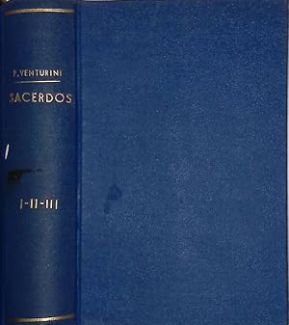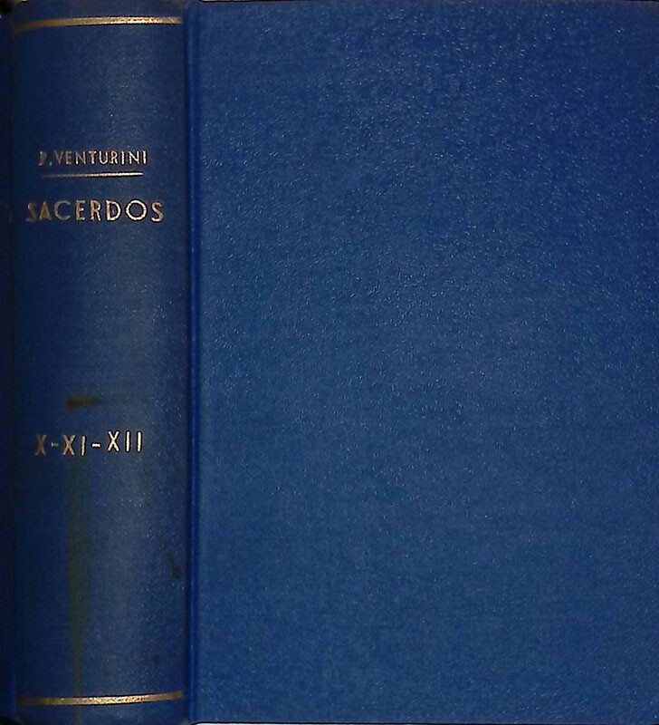 *Sacerdos : periodico mensile di pietà sacerdotale. - Trento : Scuola tip. Arcivescovile Artigianelli, 1926-1967. - volumi ; 16 cm. – PBE0015077; CFI0384726
Continua con: *Presbyteri [D854]

*Sacerdos : numero unico per la giornata sacerdotale. – 3 marzo 1946. - Vicenza : Scuola Tip. Ist. S. Gaetano, 1946. – 1 volume : ill. ; folio. - CUBI 526286. - BNI 1947-598. - CFI0441072

*Sacerdos. - [Ed. italiana]. - Anno 0, n. 0 (ott.-dic. 1996)-anno 11 (2006). - Roma : [s. n., 1996-2006]. – 12 volumi ; 30 cm. ((Trimestrale. - CFI0379587

Soggetto: Pietà – Sacerdoti cattolici; Sacerdozio - Periodici
Classe: D262.142

